**Liebe Kinder, liebe Eltern!**

**Am Montag, 27.5.2024 gibt es in der Bücherei Ramingstein ab 16:30 Uhr wieder Bilderbuchkino mit Chrissi und Conny.**

**Diesmal zwei einfühlsame Geschichten über den Umgang mit Gefühlen.**

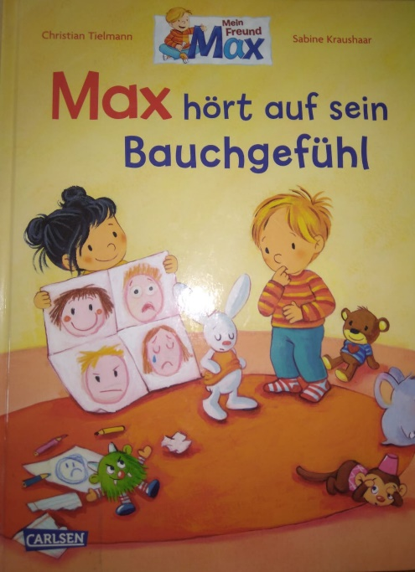

**Max freut sich. Sein großer Bruder nimmt ihn mit auf die Drachenwiese. Aber dann lässt Felix den tollen Lenkdrachen ganz alleine steigen. Max ist dafür viel zu klein, sagt Felix. In Max‘ Bauch grummelt es. Felix kann echt gemein sein! Mit seiner allerbesten Freundin Pauline heckt Max einen Plan aus, der sich zuerst ziemlich aufregend anfühlt, ihnen dann aber Bauchweh und kalte Füße bereitet …**

**Max und Pauline erkennen, dass es schöne und nicht so schöne Geheimnisse gibt, welche verschiedene Gefühle man haben kann und dass es meistens gut ist, auf sein Bauchgefühl zu hören.**

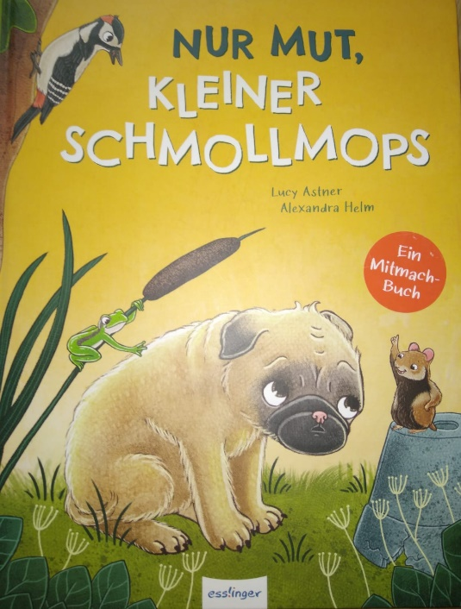

**Endlich kommt der kleine Schmollmops in den Kindergarten! Doch neben der kribbeligen Vorfreude ist auf einmal ein komisches Gefühl in seinem Bauch. Was, wenn die anderen Mops-Kinder ihn nicht mögen? Oder Fräulein Mops zu streng ist? Zum Glück zeigen ihm seine Freunde, wie man seine kleinen Ängste spielend überwinden und sich richtig stark fühlen kann. Damit kommt der Mut von ganz allein, wetten?**

**Bitte fest teilen und weitersagen, wir freuen uns auf euch alle!!!**

**Chrissi, Conny, Marianne und Maria**